MOBİL EBYS KULLANIM KILAVUZU

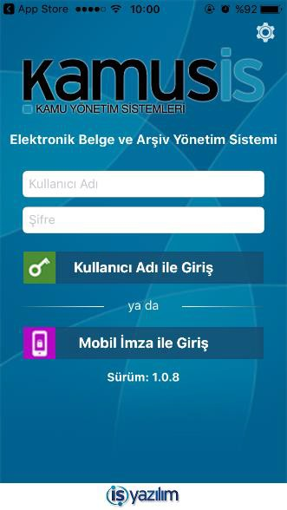
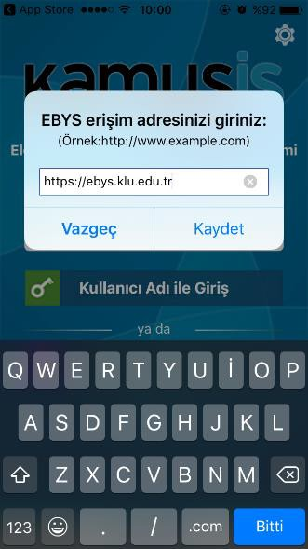
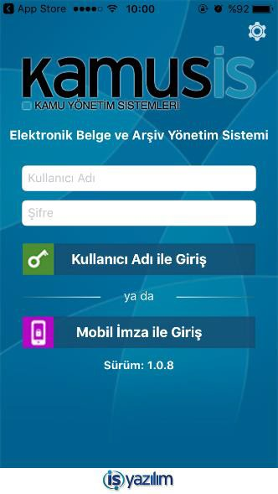
- Mobil EBYS’e Mobil İmza Olmadan Giriş Yapmak
Kullanıcı Adı (Mail Adresi)
Şifre (Mail şifresi)
http://ebys.klu.edu.tr

Mobil imza olmadan Mobil EBYS’ye girmek için yukarıda resimlerde bulunan ayarlamalar yapıldıktan sonra kullanıcı adı ile giriş kısmından giriş yapılabilmektedir.

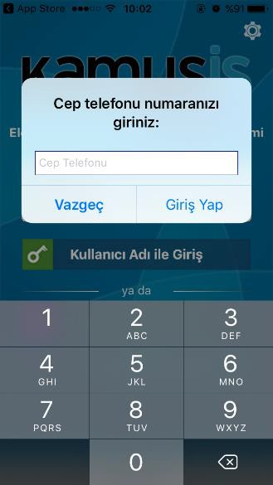
Mobil İmza İle Giriş Yapmak
5XXXXXXXXX

Mobil imza ile giriş yapılabilmesi için ilk çıkan ekranda bulunan Mobil İmza ile Giriş kısmından giriş yapılabilmektedir.

Mobil imza ile giriş yapabilmeniz için hattınızın Turkcell operatörüne ait ve mobil imza özelliğinin olması gerekmektedir.

Mobil imza özelliğine sahip olmayan kullanıcılarımızın Turkcell bayilerine gidip mobil imza özelliğinin hatlarına tanımlandırmaları gerekmektedir.

Ön İzleme Hatasının Giderilmesi
  - Android telefonunun Uygulamalar sayfası açılır ve Uygulama Yöneticisi seçeneği seçilir
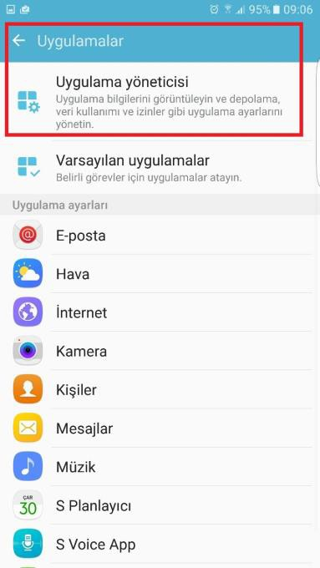

  - Uygulama adı “EBYS” seçilir.
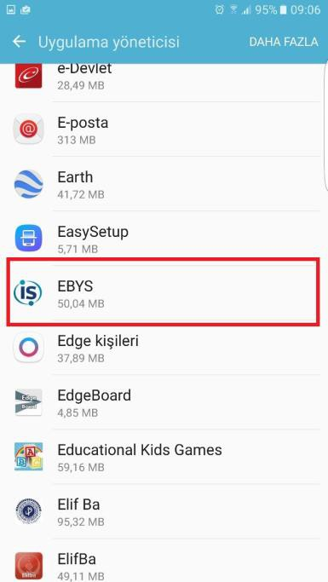

  - İzinler seçeneği açılır.
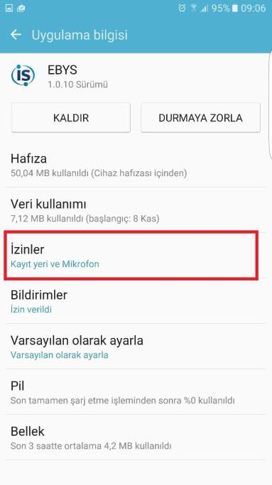

  - Kayıt Yeri ve Mikrofona izin verilir.
